ANUNCIO

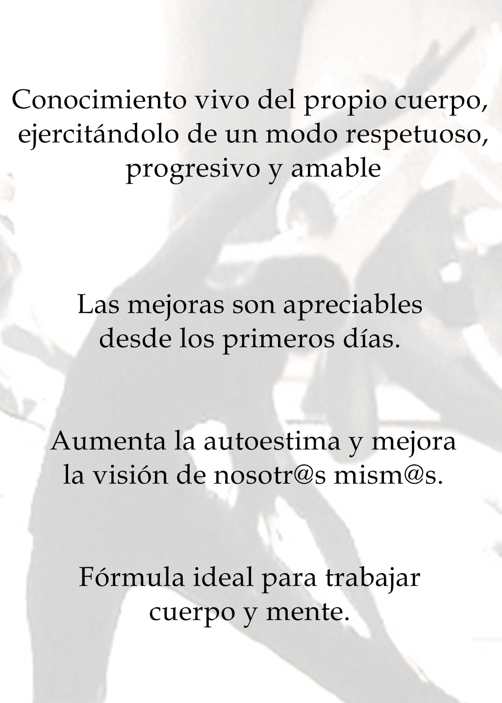
EL MARTES DÍA 1 DE OCTUBRE COMIENZAN LAS CLASES DE DEPORTE SOCIAL (GIMNASIA CONSCIENTE)
A LAS 18:20 HORAS EN EL SALÓN DEL AYUNTAMIENTO DE TORRE VAL DE SAN PEDRO

LOS VIERNES DE 20:00 a 21:00 H EN EL CENTRO SOCIAL DE LA SALCEDA.

LAS PERSONAS INTERESADAS EN APUNTARSE A DEPORTE SOCIAL DURANTE EL PERÍODO 2019/2020 DEBERÁN RELLENAR UNA HOJA DE INSCRIPCIÓN INDIVIDUAL QUE PUEDEN RECOGER EN EL AYUNTAMIENTO O DESCARGARLA EN LA PÁGINA WEB DEL AYUNTAMIENTO.

